**---------------**



TRƯỜNG ĐẠI HỌC QUẢNG NAM

**KHOA CÔNG NGHỆ THÔNG TIN**

-----🙞🙜🕮🙞🙜-----



**KẾT THÚC HỌC PHẦN THIẾT KẾ WEB**

***Tên đề tài:***

***Xây dựng Webiste ẩm thực***

Người hướng dẫn : Th.S Trần Thị Diệu Linh ♦ Nhóm sinh viên thực hiện:

* Đinh Bá Quang

♦ Lớp: DT13CTT01

*Quảng Nam,tháng 12,năm 2015*

*Quảng Nam, ngày…. tháng 11 năm 2014*

*Quảng Nam, tháng … năm …..*

# Không cò gì

Ngày nay, nhu cầu cập nhật thông tin của con người trong xã hội luôn là rất quan trọng. Thiếu thông tin dẫn đến việc cập nhật tin tức đến tay người tiêu dùng trở nên khó khăn và gây nhiều phiền phức cho xã hội. Bên cạnh đó việc sử dụng phổ biến Internet đã tạo ra một bước ngoặt mới trong định hướng phát triển ngành CNTT của nước ta, cùng với nhu cầu sử dụng máy tính để trao đổi và cập nhật thông tin ngày càng tăng. Từ thực tế việc đưa thông tin đáp ứng nhu cầu của mọi người và hỗ trợ cho việc tìm kiếm diễn ra một cách nhanh chóng. Song song với việc xem tin tức món ăn trên tạp chí và ti vi thì việc cập nhật món ăn ngon, mới, lạ qua mạng cũng là một giải pháp tối ưu trong việc phân phối thông tin.

Chúng tôi khởi tạo trang “Một vòng ẩm thực” nhằm để phục vụ cho tất cả mọi người yêu thích công việc nội trợ và chăm sóc gia đình.Cung cấp cho người tiêu dùng những món ăn mới lạ và dễ thực hiện, giúp các bạn có thể nấu cho gia đình một bữa ăn đa dạng.

Sự ra đời của ngôn ngữ lập trình cho phép chúng ta có thể thiết kế và xây dựng các thành phần trong trang web dưới nhiều hình thức khác nhau. Với sự hỗ trợ của loại cơ sở dữ liệu quan hệ MySQL không nhằm ngoài mục đích để xây dựng một trang web hoàn chỉnh. Với lí do đó, được sự hướng dẫn tận tình của cô giáo **ThS Trần Thị Diệu Linh,** chúng tôi đã chọn đề tài “***Xây dựng Website Ẩm thực – Một vòng ẩm thực***” sử dụng ngôn ngữ *HTML, PHP, CSS*, phần mềm *WampServer* để làm đề tài tiểu luận kết thúc học phần của mình.

Việc cập nhật thông tin mới nhất còn nhiều hạn chế. Trang web chưa thật sự đầy đủ về nhiều mặt. Mang tính chất tham khảo là chủ yếu. Chúng tôi sẽ tiếp tục điều chỉnh trong thời gian sắp tới.

Ngoài phần mở đầu, kết luận, tài liệu tham khảo, đề tài gồm có:

* **Chương I**: Trình bày tổng quan về Internet, Ngôn ngữ lập trình HTML, PHP, CSS, sơ lược về các phần mềm thiết kế liên quan và công cụ để sử dụng để hoàn thành 1 trang web.
* **Chương II**: Cơ sở dữ liệu MySQL.
* **Chương III**: Xây dựng “***Website Ẩm thực”***

# B: NỘI DUNG

# CHƯƠNG I: CƠ SỞ LÝ THUYẾT

## 1. Khái niệm cơ bản về Internet

### 1.1. Giới thiệu chung

Internet là mạng của các máy tính trên toàn cầu được thành lập từ những năm 80 bắt nguồn từ mạng APARRNET của bộ quốc phòng Mỹ.

Vào mạng Internet, bạn có thể tìm thấy nhiều tài liệu để nghiên cứu, học tập, trao đổi thư từ, đặt hàng, mua bán... Một trong những mục tiêu của Internet là chia sẻ thông tin giữa những người dùng trên nhiều lĩnh vực khác nhau.

Mỗi máy tính trên Internet được gọi là một host. Mỗi host có khả năng như nhau về truyền thông tới máy khác trên Internet. Một số host được nối tới mạng bằng đường nối Dial-up (quay số) tạm thời, số khác được nối bằng đường nối mạng thật sự 100% (như Ethernet, Tokenring...).

### 1.2. Phân loại

Các máy tính trên mạng được chia làm 2 nhóm Client và Server.

* Client: Máy khách trên mạng, chứa các chương trình Client
* Server: Máy phục vụ-Máy chủ. Chứa các chương trình Server, tài nguyên (tập tin, tài liệu... ) dùng chung cho nhiều máy khách. Server luôn ở trạng thái chờ yêu cầu và đáp ứng yêu cầu của Client.
* Internet Server: Là những server cung cấp các dịch vụ Internet như Web Server, Mail Server, FPT Server…

Các dịch vụ thường dùng trên Internet

* Dịch vụ World Wide Web (gọi tắt là Web)
* Dịch vụ Electronic Mail (viết tắt là Email)
* Dịch vụ FPT

Để truyền thông với những máy tính khác, mọi máy tính trên Internet phải hỗ trợ giao thức chung TCP/IP (Transmission Control Protocol/Internet Protocol- là giao thức điều khiển truyền dữ liệu và giao thức Internet), là một giao thức đồng bộ, cho truyền thông điệp từ nhiều nguồn và tới nhiều đích khác nhau. Ví dụ có thể vừ lấy thư từ trong hộp thư, đồng thời vừa truy cập trang Web. TCP đảm bảo tính an toàn dữ liệu, IP là giao thức chi phối phương thức vận chuyển dữ liệu trên Internet.

## 2. World Wide Web

### 2.1. Các khái niệm cơ bản về World Wide Web

World Wide Web (WWW) hay còn gọi là Web là một dịch vụ phổ biến nhất hiện nay trên Internet, 85% các giao dịch trên Internet ước lượng thuộc về WWW. Ngày nay số Website trên thế giới đã đạt tới con số khổng lồ. WWW cho phép bạn truy xuất thông tin văn bản, hình ảnh, âm thanh, video trên toàn thế giới. Thông qua Website, các quý công ty có thể giảm thiểu tối đa chi phí in ấn và phân phát tài liệu cho khách hàng ở nhiều nơi.

### 2.2. Cách tạo trang Web

Có nhiều cách để tạo trang Web:

* Có thể tạo trang Web trên bất kì chương trình xử lí văn bản nào.
* Tạo Web bằng cách viết mã nguồn bởi một trình soạn thảo văn bản như: Notepad, WordPad…là những chương trình soạn thảo văn bản có sẵn trong Window.
* Thiết kế bằng cách dùng Web Wizard và công cụ của Word 97, Word 2000.
* Thiết kế Web bằng các phần mềm chuyên nghiệp: FrontPage, Dreamweaver, Nescape Editor… Phần mềm chuyên nghiệp như DreamWeaver sẽ giúp bạn thiết kế trang Web dễ dàng hơn, nhanh chóng hơn, phần lớn mã lệnh HTML sẽ có sẵn trong phần Code cho bạn.

Để xây dựng một ứng dụng Web hoàn chỉnh và có tính thương mại, bạn cần kết hợp cả Client Script (kịch bản trình khách) và Server Script (kịch bản trên trình chủ) với một loại cơ sở dữ liệu nào đó, chẳng hạn như: MS Access, SQL Server, MySQL, Oracle,...

Khi bạn muốn triển khai ứng dụng Web trên mạng, ngoài các điều kiện về cấu hình phần cứng, bạn cần có trình chủ Web thường gọi là Web Server.

### 2.3. Trình duyệt Web (Web Client hay Web Browser):

Trình duyệt Web là công cụ truy xuất dữ liệu trên mạng, là phần mềm giao diện trực tiếp với người sử dụng. Nhiệm vụ của Web Browser là nhận các yêu cầu của người dùng, gửi các yêu cầu đó qua mạng tới các Web Server và nhận các dữ liệu cần thiết từ Server để hiển thị lên màn hình. Để sử dụng dịch vụ WWW, Client cần có 1 chương trình duyệt Web, kết nối vào Internet thông qua một ISP. Các trình duyệt thông dụng hiện nay là: Microsoft Internet Explorer, Mozilla Firefox và Google Chrome… Trong đó Internet Explorer là một trình duyệt chuẩn cho phép trình bày nội dung do Web server cung cấp, cho phép đăng kí tới bất kì Website nào trên Internet, hỗ trợ trình bày trang Web.

### 2.4. Webserver:

Webserver: là một máy tính được nối vào Internet và chạy các phần mềm được thiết kế. Webserver đóng vai trò một chương trình xử lí các nhiệm vụ xác định, như tìm trang thích hợp, xử lí tổ hợp dữ liệu, kiểm tra dữ liệu hợp lệ.... Webserver cũng là nơi lưu trữ cơ sở dữ liệu, là phần mềm đảm nhiệm vai trò Server cung cấp dịch vụ Web.

Webserver hỗ trợ các công nghệ khác nhau:

* IIS (Internet Information Service) : Hỗ trợ ASP, mở rộng hỗ trợ PHP
* Apache: Hỗ trợ PHP
* Tomcat: Hỗ trợ JSP (Java Servlet Page)

### 2.5. Phân loại Web :

### 2.5.1. Web tĩnh :

Tài liệu được phân phát rất đơn giản từ hệ thống file của Server

Định dạng các trang web tĩnh là các siêu liên kết, các trang định dạng Text, các hình ảnh đơn giản.

Ưu điểm: CSDL nhỏ nên việc phân phát dữ liệu có hiệu quả rõ ràng, Server có thể đáp ứng nhu cầu Client một cách nhanh chóng. Ta nên sử dụng Web tĩnh khi không thay đổi thông tin trên đó.

Nhược điểm: Không đáp ứng được yêu cầu phức tạp của người sử dụng, không linh hoat.

Hoạt động của trang Web tĩnh được thể hiện như sau:

Browser gửi yêu cầu

**B**rowser Server

Server gửi trả tài liệu

2.5.2. Website động

Về cơ bản nội dung của trang Web động như một trang Web tĩnh, ngoài ra nó còn có thể thao tác với CSDL để đáp ứng nhu cầu phức tập của một trang Web. Sau khi nhận được yêu cầu từ Web Client, chẳng hạn như một truy vấn từ một CSDL đặt trên Server, ứng dụng Internet Server sẽ truy vấn CSDL này, tạo một trang HTML chứa kết quả truy vấn rồi gửi trả cho người dùng.

Hoạt động của Web động:

Yêu cầu Kết nối

URL CGI CSDL

Form Dữ liệu trả về Dữ liệu trả về

## 3. Ngôn ngữ sử dụng

### 3.1. Ngôn ngữ lập trình HTML

### 3.1.1. Giới thiệu về ngôn ngữ lập trình HTML

Trang Web là sự kết hợp giữa văn bản và các thẻ HTML. HTML là chữ viết tắt của HyperText Markup Language được hội đồng World Wide Web Consortium (W3C) quy định. Một tập tin HTML chẳng qua là một tập tin bình thường, có đuôi .html hoặc .htm.

HTML giúp định dạng văn bản trong trang Web nhờ các thẻ. Hơn nữa, các thẻ html có thể liên kết từ hoặc một cụm từ với các tài liệu khác trên Internet. Đa số các thẻ HTML có dạng thẻ đóng mở. Thẻ đóng dùng chung từ lệnh giống như thẻ mở, nhưng thêm dấu xiên phải (/). Ngôn ngữ HTML qui định cú pháp không phân biệt chữ hoa chữ thường. Ví dụ, có thể khai báo **<html>** hoặc **<HTML>.**  Không có khoảng trắng trong định nghĩa thẻ.

### 3.1.2. Cấu trúc chung của một trang HTML

<html>

<head>

<title> Tiêu đề của trang Web </title>

</head>

<body>

<!-- Các thẻ Html và nội dung sẽ hiển thị -->

</body>

</html>

Theo cấu trúc đó trình bày như trên ta thấy một File HTML chia thành hai phần cơ bản:

* Phần đầu: Được tạo bởi hai Tag <head>, </head>: tại đây định nghĩa trên (tiêu đề) của trang Web. Phần này được hiển thị trên thanh tiêu đề của trang Web được khai báo giữa hai Tag <Title>, </Title>.
* Phần thân: Được khai báo bởi hai Tag <Body>, </Body>: Trình bày nội dung thể hiện trên trang Web. Các nội dung cần hiển thị hoặc xử lý trên trang Web sẽ được dịnh nghĩa trong phần Body của HTML. Để cho các trang Web được sinh động hơn ngôn ngữ HTML cũng bao gồm rất nhiều Tag dựng cho việc định trang, liên kết các trang với nhau, chèn hình ảnh vào trang…

HTML có không phân biệt chữ hoa và chữ thường và không có khoảng trắng trong định nghĩa trên thẻ.

### 3.1.3. Các thẻ HTML cơ bản

* **Thẻ <head>...</head>: T**ạo đầu mục trang
* **Thẻ <title>...</title>:** Tạo tiêu đề trang trên thanh tiêu đề, đây là thẻ bắt buộc. Thẻ **title** cho phép bạn trình bày chuỗi trên thanh tựa đề của trang Web mỗi khi trang Web đó được duyệt trên trình duyệt Web.
* **Thẻ <body>...</body>:** Tất cả các thông tin khai báo trong thẻ **<body>** đều có thể xuất hiện trên trang Web. Những thông tin này có thể nhìn thấy trên trang Web.
* **Các thẻ định dạng khác. Thẻ <p>…</p>:**Tạo một đoạn mới. Thẻ **<font>... </font>:** Thay đổi phông chữ, kích cỡ và màu kí tự…
* **Thẻ định dạng bảng <table>…</table>:** Đây là thẻ định dạng bảng trên trang Web. Sau khi khai báo thẻ này, bạn phải khai báo các thẻ hàng **<tr>** và thẻ cột **<td>** cùng với các thuộc tính của nó.
* **Thẻ hình ảnh <img>:** Cho phép bạn chèn hình ảnh vào trang Web. Thẻ này thuộc loại thẻ không có thẻ đóng.
* **Thẻ liên kết <a>... </a>:** Là loại thẻ dùng để liên kết giữa các trang Web hoặc liên kết đến địa chỉ Internet, Mail hay Intranet(URL) và địa chỉ trong tập tin trong mạng cục bộ (UNC).
* **Các thẻ Input**: Thẻ Input cho phép người dùng nhập dữ liệu hay chỉ thị thực thi một hành động nào đó, thẻ Input bao gồm các loại thẻ như: text, password, submit, button, reset, checkbox, radio, image.
* **Thẻ Textarea: < Textarea>.... < \Textarea>:** Thẻ Textarea cho phép người dùng nhập liệu với rất nhiều dòng. Với thẻ này bạn không thể giới hạn chiều dài lớn nhất trên trang Web.
* **Thẻ Select**: Thẻ Select cho phép người dùng chọn phần tử trong tập phương thức đã được định nghĩa trước. Nếu thẻ Select cho phép người dùng chọn một phần tử trong danh sách phần tử thì thẻ Select sẽ giống như combobox. Nếu thẻ Select cho phép người dùng chọn nhiều phần tử cùng một lần trong danh sách phần tử, thẻ Select đó là dạng listbox.
* **Thẻ Form:** Khi bạn muốn submit dữ liệu người dùng nhập từ trang Web phía Client lên phía Server, bạn có hai cách để làm điều nàu ứng với hai phương thức POST và GET trong thẻ form. Trong một trang Web có thể có nhiều thẻ Form khác nhau, nhưng các thẻ Form này không được lồng nhau, mỗi thẻ form sẽ được khai báo hành động (action) chỉ đến một trang khác

### 3.2. Ngôn ngữ lập trình PHP :

### 3.2.1. Giới thiệu chung về ngôn ngữ lập trình PHP

Bất cứ ai khi thiết kế những trang Web đều nhận thấy rằng những hạn chế của ngôn ngữ HTML và ngôn ngữ lập trình khác như CSS và Javacript. Trong khi các ngôn ngữ này vẫn duy trì những điểm cốt lõi để phát triển Web theo chức năng quan trọng là xử lí văn bản cũng được giới hạn.

PHP (*Hypertext Preprocessor*) là ngôn ngữ lập trình được kết nối chặt chẽ với máy chủ (*Windows* hoặc *Unix*). Khi một trang Web muốn dựng PHP thì phải đáp ứng được tất cả các quá trình xử lí thông tin trong trang Web đó, sau đó đưa ra kết quả như ngôn ngữ HTML. Về quá trình xữ lí này diễn ra trên máy chủ nên trang Web được viết tắt bằng PHP sẽ dễ nhận hơn bất cứ hệ điều hành nào.

Cũng như hầu hết các ngụn ngữ khác, PHP có thể nối trực tiếp với HTML. Khi một tài liệu đưa ra phân tích quá trình xử lí cũng được thực hiện ở những điểm quan trọng rồi sau đó đưa ra kết quả.

PHP là một ngôn ngữ lập trình có cấu trúc và tính năng đa dạng. Chính với những điểm giống nhau này đã khuyến khích những nhà thiết kế Web chuyển qua sử dụng PHP. Với phiên bản này PHP cung cấp một số lượng cơ sở dữ liệu khá đồ sộ gồm cả MySQL, mSQL, OPBC và Oracle. Nó có thể làm việc với các hình ảnh các file dữ liệu, FTP, XML và Host của các kỹ thuật ứng dụng khác.

PHP có thể chạy trên Windows NT/2000/2003 và Unix với sự hỗ trợ của IIS và Apache, ngoài ra nó có thể chạy trên một số Flatform khác.

PHP cung cấp các tính năng mạnh mẽ để thực hiện ứng dụng Web một cách nhanh chóng. Hơn nữa bạn không phải ngại tới vấn đề bản quyền khi bạn sắm một máy vi tính và cài lên thì những phần mềm Apache, PHP tất cả đểu miễn phí.

### 3.2.2. Cấu trúc chung của một trang PHP:

*<HTML>*

*<HEAD>*

*<TITLE>Hi</TITLE>*

*</HEAD>*

*<BODY>*

*<?PHP*

*echo ”Giới thiệu PHP”;*

*?>*

*</BODY>*

*</HTML>*

Phần mà PHP được đặt trong thẻ <?php và thẻ đừng ?>. Ta cũng có thể thấy rằng một trang PHP cũng chính là một trang HTML có những đoạn PHP ở bên trong, có phần mở rộng là .PHP. Khi thêm một đoạn script vào HTML, PHP dựng dấu phân cách (*Delimiters*) để phân biệt giữa đoạn HTML và đoạn PHP.

### 3.2.3. Các thẻ PHP cơ bản

Có 4 loại thẻ khác nhau mà bạn có thể sử dụng khi thiết kế trang PHP:

* Kiểu **Short**: Thẻ mặc định mà các nhà lập trình PHP thường sử dụng.

Ví dụ: <? **Echo** “*Well come to PHP*. ” ;?>

* Kiều đinh dạng **XML**: Thẻ này có thể sử dụng với văn bản đinh dạng XML

Ví dụ: <? **Php echo** “*Well come to PHP with XML*”;>?

* Kiểu **Script**: Trong trường hợp bạn sử dụng PHP như một script tương tự khai báo JavaScipt hay VBScript:

Ví dụ: **<script language= “php”>**

**echo** “*Php Script*”;

**</script>**

* Kiểu **ASP:** Trong trường hợp bạn khai báo thẻ PHP như một phần trong trang ASP.

Ví dụ: **<% echo “***PHP – ASP***”; %>**

**\****PHP và HTML là các ngôn ngữ không “nhạy cảm “với khoảng trắng, khoảng trắng có thể được đặt xung quanh để các mã lệnh để rõ ràng hơn. Chỉ có khoảng trắng đơn có ảnh hưởng đến sự thể hiện của trang Web (nhiều khoảng trắng liên tiếp sẽ chỉ thể hiện dưới dạng một khoảng trắng đơn).*

### 3.3. Giới thiệu về CSS:

CSS là chữ viết tắt của **C**ascading **S**tyle **S**heets, nó chỉ đơn thuần là một dạng file text với phần tên mở rộng là .css. Trong Style Sheet này chứa những câu lệnh CSS. Mỗi một lệnh của CSS sẽ định dạng một phần nhất định của HTML ví dụ như: font của chữ, đường viền, màu nền, căn chỉnh hình ảnh v.v..

Trước đây khi chưa có CSS, những người thiết kế web phải trộn lẫn giữa các thành phần trình bày và nội dung với nhau. Nhưng với sự xuất hiện của CSS, người ta có thể tách rời hoàn toàn phần trình bày và nội dung. Giúp cho phần code của trang web cũng gọn hơn và quan trọng hơn cả là dễ chỉnh sửa hơn.

**Ưu điểm của CSS:**

* CSS có thể tách riêng phần định dạng ra khỏi nội dung của trang Web, do đó nó sẽ rất thuận tiện khi chúng ta muốn thay đổi giao diện của một trang web
* CSS là một sợi chỉ xuyên suốt trong quá trình thiết kế một website bởi vì nó cho phép nhà thiết kế kiểm soát bộ giao diện, kiểu cách và sự sắp đặt của nhiều trang hay nhiều đối tượng trong một lần định nghĩa. Để thay đổi tổng thể hay nhiều đối tượng có cùng Style , chúng ta chỉ cần thay đổi Style đó và lập tức tất cả các thành phần áp dụng Style đó sẽ thay đổi theo. Nó giúp ta tiết kiệm công sức rất nhiều
* Do định nghĩa các Style có thể được tách riêng ra khỏi nội dung của trang web, chúng được các trình duyệt load một lần và sử dụng cho nhiều lần, do đó nó giúp các trang web nhẹ hơn và chạy nhanh hơn

**Các đặc tính cơ bản của CSS:**

* CSS qui định cách hiển thị của các thẻ HTML bằng cách quy định các thuộc tính của các thẻ đó ( font chữ, màu sắc). Để cho thuận tiện chúng ta có thể đặt toàn bộ các thuộc tính của thẻ vào trong một filr riêng có phần mở rộng là “.css”, thường người ta hay đặt tên nó là stylesheet.css.
* Có thể khai báo CSS bằng nhiều cách khác nhau. Chúng ta có thể đặt đoạn CSS phía trong thẻ <Head>…</Head>, hoặc ghi nó ra một file riêng với phần mở rộng “.css”, ngoài ra chúng ta có thể đặt chúng trong từng therHTML riêng biệt.

**Thứ tự xếp lớp**:

Style nào sẽ được áp dụng khi có nhiều hơn một style được chỉ định cho một thành phần HTML? Tùy vào từng cách đặt khác nhau mà mức độ ưu tiên cho nó cũng khác nhau. Mức độ ưu tiên này tuân theo thứ tự sau:

1. Style nội tuyến - Style đặt trong từng thẻ HTML riêng biẹt
2. Style bên trong - Style đặt bên trong cặp thẻ <Head>…</Head>
3. Style bên ngoài - Style đặt trong các file riêng có đuôi “.css.”
4. Style theo mặc định của trình duyệt

## 4. Công cụ sử dụng :

### 4.1. Phần mềm Macromedia Dreamweaver 8:



**Hình 4.1**. Phần mềm Macromedia Dreamweaver 8

**Macromedia Dreamweaver 8**là công cụ dẫn đầu trong các công cụ phát triển web, hiện tại phiên bản này đã được adobe mua lại và nâng cấp lên bản mới nhất là Adobe Dreamweaver CS6 với nhiều chức năng cao hơn. Tuy nhiên nếu bạn sử dụng máy có cầu hình yếu thì Macromedia Dreamweaver 8vẫn là lựa chọn tốt nhất.   
 Dreamweaver 8 cho phép người dùng thiết kế hiệu quả, phát triển và bảo trì các website dựa trên các chuẩn từ đầu đến cuối, việc tạo và bảo trì website đến các ứng dụng cao cấp được hỗ trợ thực hành tối đa và các công nghệ mới nhất. Dreamweaver hỗ trợ và chỉ dẫn người dùng phát triển kĩ năng của họ và mở rộng công nghệ web, dễ dàng tiện lợi và nhanh chóng bắt kịp công nghệ và phương pháp học mới.

Macromedia Dreamweaver 8 là trình biên soạn HTMl chuyên nghiệp dùng để thiết kế, viết mã và phát triển website cùng các trang web và các ứng dụng web. Cho dù bạn có thích thú với công việc viết mã HTML thủ công hoặc bạn thích làm việc trong môi trường biên soạn trực quan, Dreamweaver cung cấp cho bạn những công cụ hữu ích để nâng cao kinh nghiệm thiết kế web của bạn.  
 Các tính năng biên soạn trực quan trong Dreamweaver cho phép bạn tạo nhanh các trang web mà không cần các dòng mã. Bạn có thể xem tất cacr các thành phần trong website của bạn và kéo chúng trực tiếp từ một panel dễ sử dụng vào 1 văn bản. Bạn có thể nâng cao sản phẩm của bạn bằng cách tạo và sửa các ảnh trong Macromedia Fireworks hoặc trong ứng dụng ảnh khác, rồi sau đó chèn trực tiếp vào Dreamweaver. Dreamweaver cũng cung cấp những công cụ giúp đơn giản hóa việc chèn Flash vào trang web.

Bên cạnh những tính năng kéo và thả giúp xây dựng trang web của bạn, Dreamweaver 8 còn cung cấp một môi trường viết mã đầy đủ chức năng bao gồm các công cụ viết mã (như tô màu mã, bổ sung thẻ tag, thanh công cụ mã và thu bớt mã) và nguyên liệu tham chiếu ngôn ngữ trong Cascading Style Sheets (CSS), JavaScript, ColdFusion Markup Language (CFML) và các ngôn ngữ khác. Công nghệ Macromedia Roundtrip HTML nhập các văn bản HTML viết mã thủ công mà không định dạng lại mã; khi đó bạn có thể định dạng lại mã với phong cách định dạng của riêng bạn.

Dreamweaver cũng cho phép bạn xây dựng các ứng dụng web động dựa theo dữ liệu sử dụng công nghệ máy chủ như CFML, ASP.NET, ASP, JSP, và PHP. Nếu sở thích của bạn là làm việc với dữ liệu XML, Dreamweaver cung cấp những công cụ cho phép bạn dễ dàng tạo các trang XSLT, chèn file XML và hiển thị dữ liệu XML trên trang web của bạn.

Dreamweaver có thể tùy biến hoàn toàn. Bạn có thể tạo cho riêng mình những đối tượng và yêu cầu, chỉnh sửa shortcut bàn phím và thậm chí viết mã JavaScript để mở rộng những khả năng của Dreamweaver với những hành vi mới, những chuyên gia giám định Property mới và những báo cáo site mới.  
 Với Dreamweaver 8, Macromedia tiếp tục thâu tóm sự phát triển Web. Hơn nữa đã chọn lọc sự tinh tế và cải thiện phương cách làm việc, dẫn đầu các công cụ tạo lập trang WEb về việc thiết kế lại các công cụ CSS, nắm bắt tốt nền FTP, và các công cụ để chuyển đổi file XML để thiết kế đẹp hơn, các tài liệu trình duyệt sẽ thân thiện hơn.

Dreamweaver cho phép bạn chọn nhiều trình duyệt trên máy tính để xem trước. Nó cũng có một bộ quản lý site rất tuyệt, như khả năng tìm kiếm và thay thế văn bản hoặc mã với các tham số chỉ định, áp dụng cho toàn bộ site. Bảng behaviours cũng cho phép tạo các đoạn mã JavaScript cơ bản mà không cần có chút kiến thức về coding nào cả.

### 4.2. Phần mềm Wampserver:

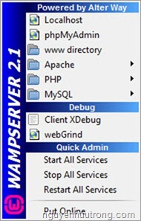

**Hình 4.3**. Phần mềm Wampserver

**Wampserver** là chương trình tạo máy chủ Web (Web Server) được tích hợp sẵn Apache, PHP, MySQL, FTP Server, Mail Server và các công cụ như phpMyAdmin. Không như Appserv, Xampp có chương trình quản lý khá tiện lợi, cho phép chủ động bật tắt hoặc khởi động lại các dịch vụ máy chủ bất kỳ lúc nào.

**Wampserver** gồm các thành phần sau:

- Apache + OpenSSL.

- MySQL.

- PHP.

- phpMyAdmin.

- Perl.

- …….

Các tập tin hoặc các trang web được lưu trữ trên máy chủ Wampserver trên máy của bạn, bạn có thể truy cập vào bằng đường dẫn http:/localhost trên thanh địa chỉ của trình duyệt web của bạn. Wampserver phải được chạy để truy cập vào một trong các địa chỉ trên.

# CHƯƠNG 2 : CƠ SỞ DỮ LIỆU

Việc tổ chức dữ liệu phải giải quyết được các yêu cầu đã phân tích để lúc hiển thị lên trang Web có giao diện dễ nhìn, dễ dàng, hấp dẫn khách hàng... Một phương pháp sử dụng khá rộn rãi từ trước đến nay là quản lí theo từng nhóm sản phẩm. Mỗi nhóm sẽ có một mã nhóm và tên nhóm để nhận biết. Đối với Website này, với các sản phẩm, các sản phẩm sẽ tương ứng với mã hãng và mã loại sản phẩm của nó và mã đó sẽ làm khóa chính trong bảng đó. Sau đây là một số bảng cơ sở dữ liệu chính trong toàn bộ cơ sở dữ liệu:

## I. Chức năng:

|  |  |  |
| --- | --- | --- |
| STT | Chức năng | Mô tả |
| 1 | Đăng ký | Đăng ký làm thành viên để có thể đăng nhập vào hệ thống |
| 2 | Đăng nhập | Đăng nhập vào hệ thống |
| 3 | Tìm kiếm | Tra cứu món ăn |

**1. Chi tiết:**

**a. Đăng ký:**

Trước tiên người dùng cần phải đăng ký cho mình một tài khoản để có thể vào trang chủ của website, đây là bước đơn giản và hầu như các website khác đều có chức năng này, người dùng cần click vào đăng ký tài khoản và điền đầy đủ thông tin để tạo riêng cho mình một tài khoản để đăng nhập vào hệ thống.

**b. Đăng nhập:**

Người dùng có thể xem thông tin, tìm kiếm game....

**c. Tìm kiếm:**

Để không mất thời gian duyệt từng sản phẩm trên website, người dùng có thể biết thông tin về món ăn mình muốn bằng cách nhập thông tin vào ô tìm kiếm. Nội dung nhập gồm có tên của món ăn, nếu người dùng không thể nhớ được tên đầy đủ của món thì cũng có thể nhập 1 phần trong tên của món đó, sau khi nhập xong, người dùng click phím enter để bắt đầu tìm kiếm, ngay lập tức các từ khóa người dùng cần sẽ hiện ra ngay bên dưới.

## II. Cơ sở dữ liệu:

**-**Bảng đăng nhập hệ thống gồm các trường : id,user,pass

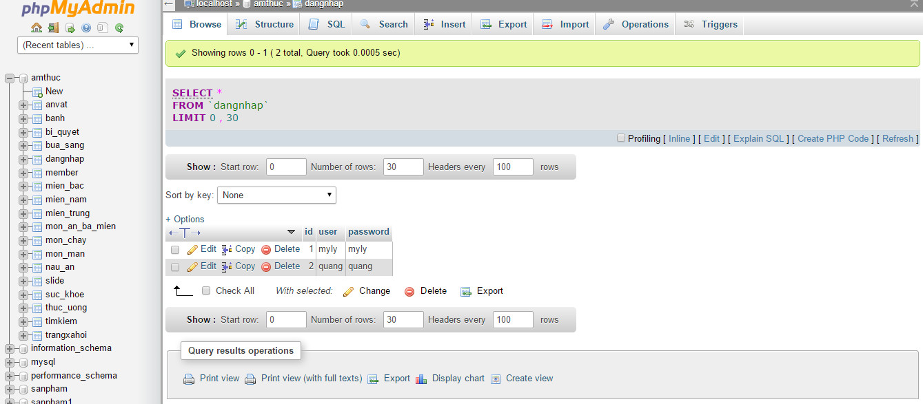

-Bảng tìm kiếm

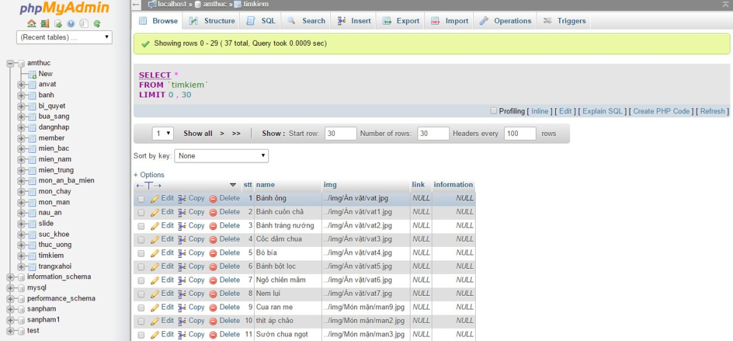

-Bảng sức khỏe

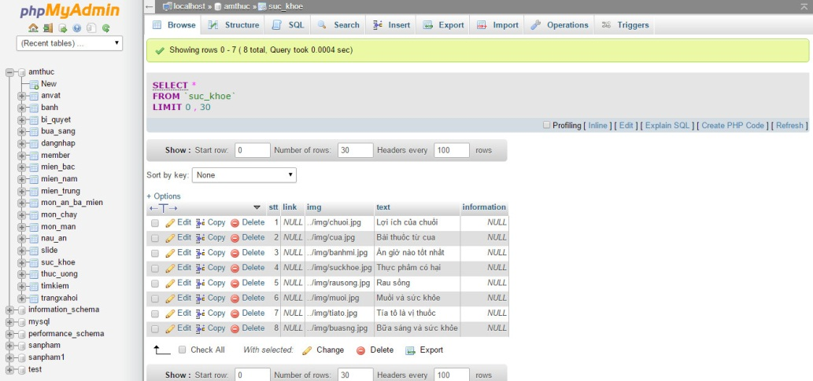

-Bảng các món ăn chay

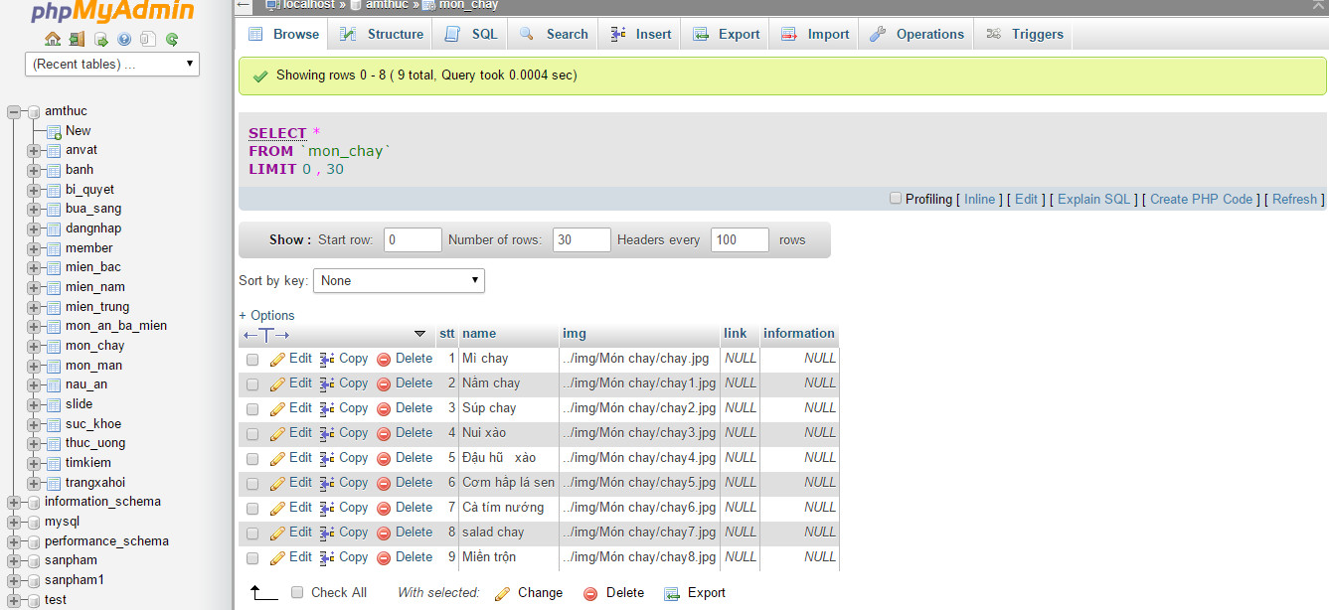

-Bảng các món ăn miền bắc

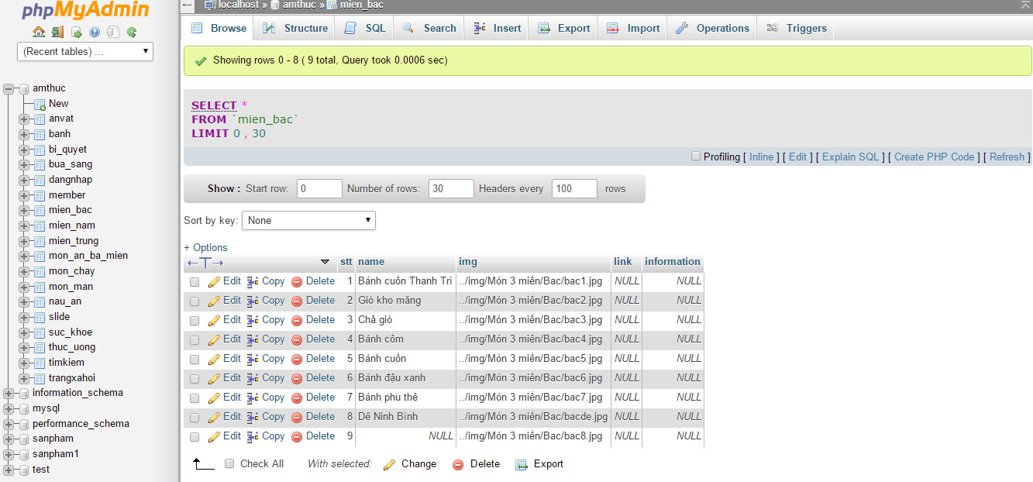

-Bảng món ăn 3 miền

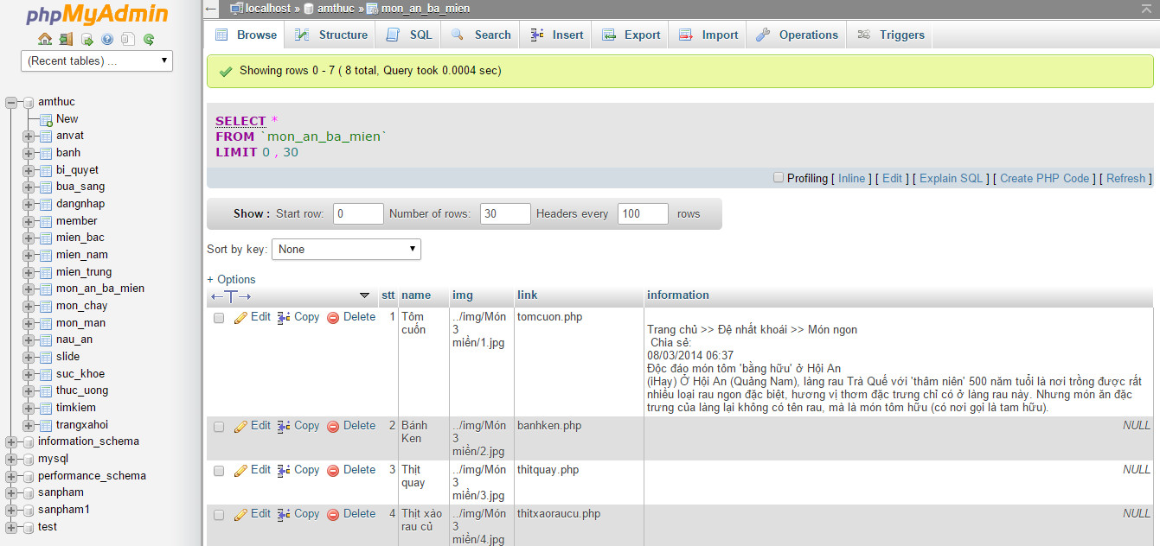

-Bảng đăng ký

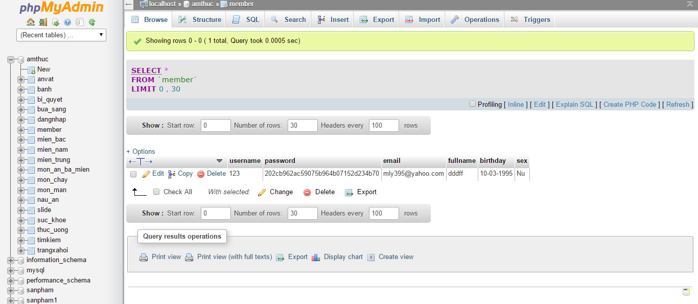

# CHƯƠNG 3: WEBTISE ẨM THỰC

## I. Giao diện hệ thống:

### 1. Giao diện chính của web:

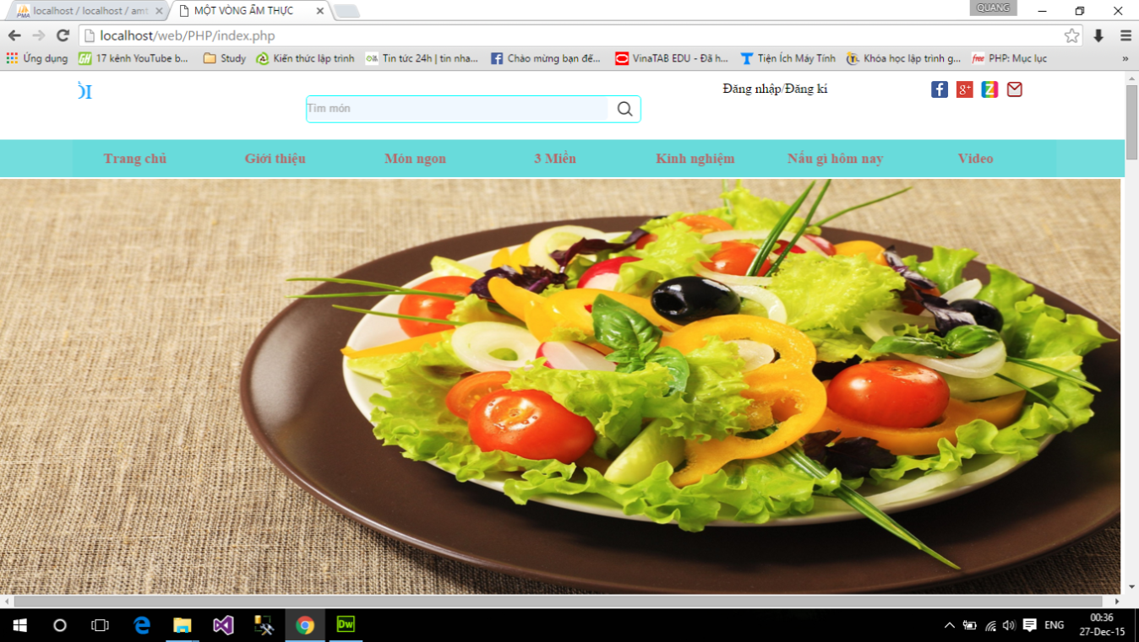

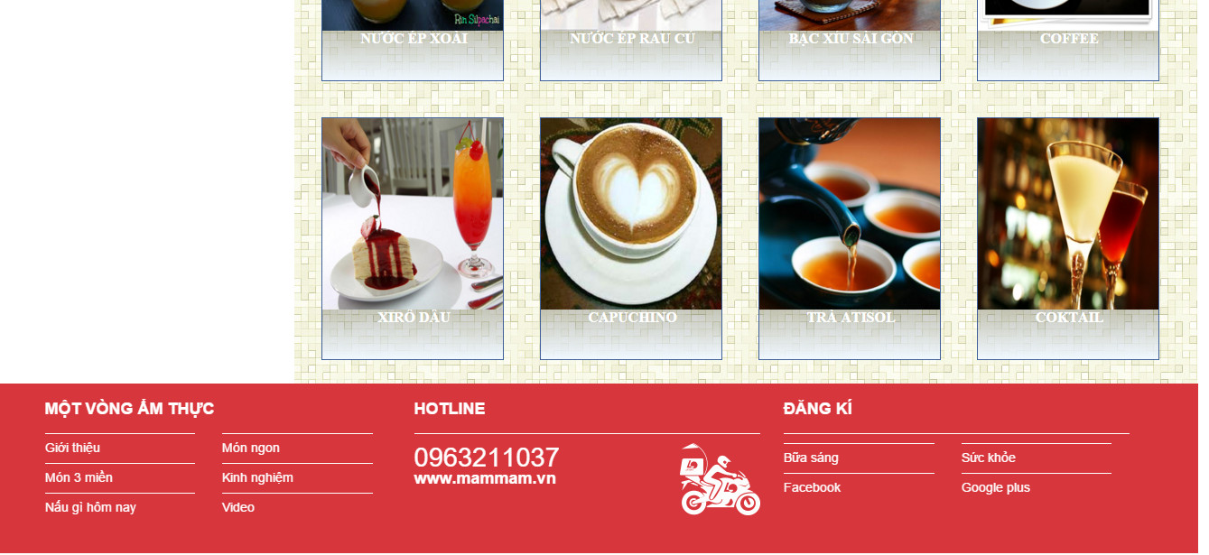

- Giao diện đăng nhập

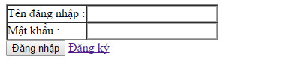

### 2. Giao diện các web con

- Giao diện menu con

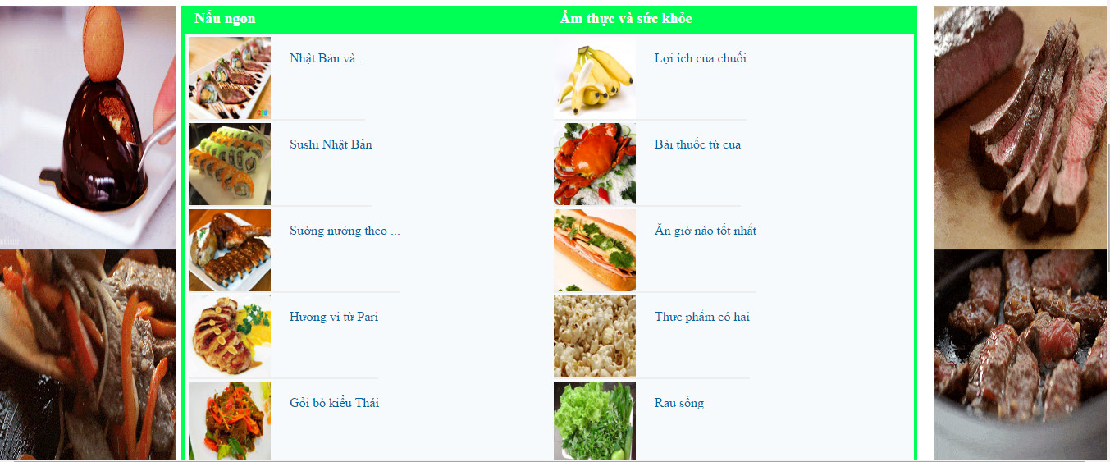

Phần kinh nghiệm thuộc menu kinh nghiệm

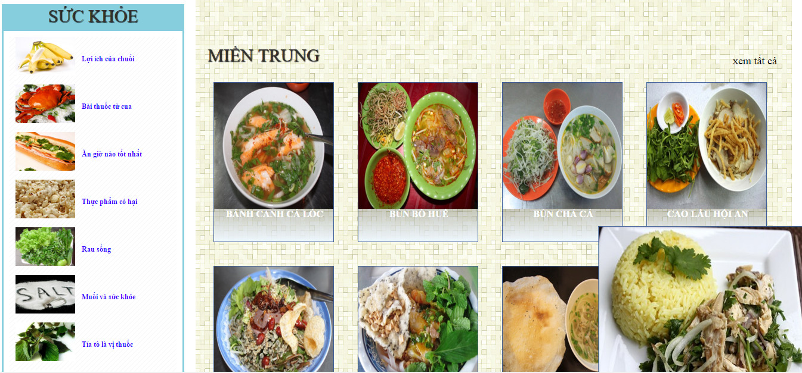

Menu 3 miền chứa các thông tin món ăn 3 miền bắc trung nam

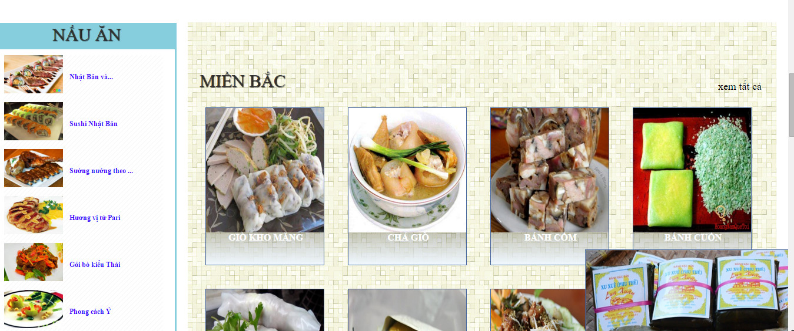

Menu món ngon chứa: bữa sáng , món mặn, món chay…

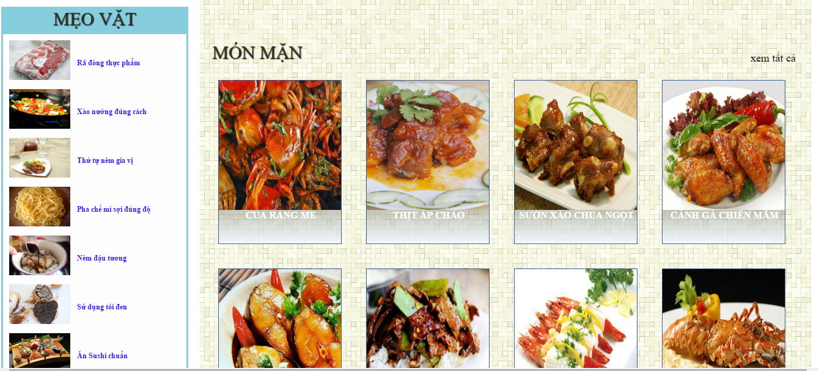

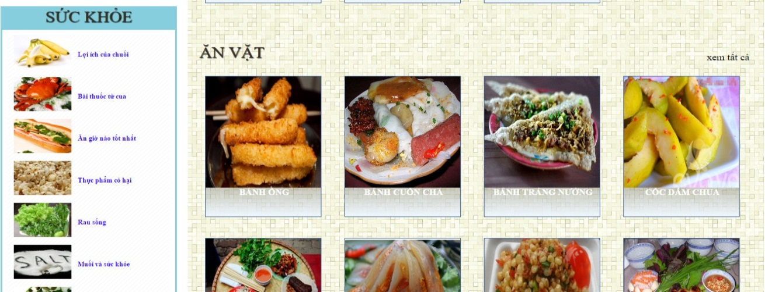

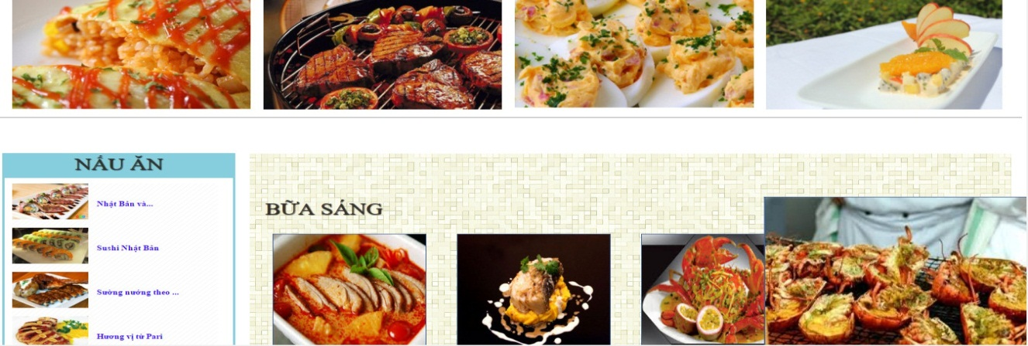

## II. Biểu đồ flow-chart các chức năng của hệ thống:

### 1. Chức năng đăng ký:

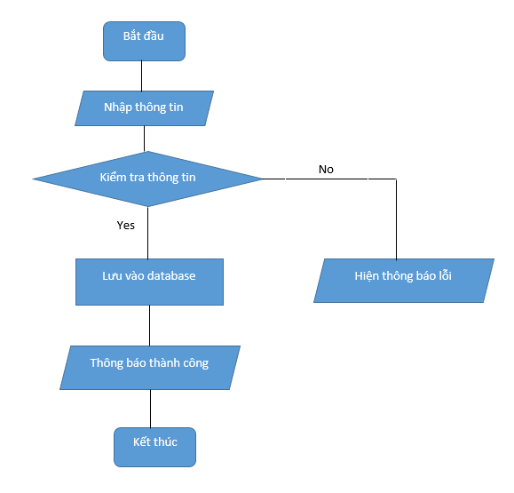

### 2. Chức năng đăng nhập:

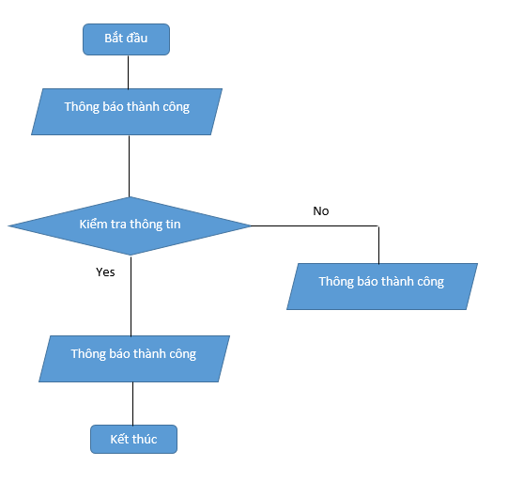

### 3. Chức năng tìm kiếm:

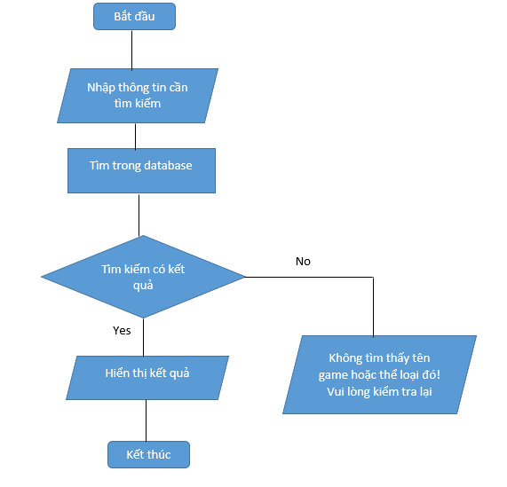

# C. KẾT LUẬN

### Kết quả đạt được

Sau quá trình hoàn thành website em đã hiểu thêm được khá nhiều về web. Những bước cơ bản nhất để có thể tạo ra một website cho mình và đạt được một số kết quả:

* **Về lý thuyết**
  + Hiểu và sử dụng được định dạng kiểu mẫu CSS: cấu trúc, tập hợp các thuộc tính được định nghĩa cho các ID, class, các thẻ...
  + Hiểu và ứng dụng được ngôn ngữ JAVASCRIPT: cách tạo hàm, tạo biến, thao tác trên các hàm & ứng dụng chúng.
  + Hiểu được bố cục của 1 trang web thông dụng.
  + Đây là những kiến thức nền tảng để em có thể tiếp tục học hỏi thêm nhiều kiến thức rộng hơn của web.
* **Về thiết kế**
  + Giao diện cân đối, bố trí hài hòa làm cho người truy cập dễ nhận biết được nội dung tổng thể của WebSite.
  + Hình ảnh đẹp, tươi sáng, trẻ trung, năng động.
  + Cấu trúc link với iframe thân thiện giúp người đọc dễ dàng tìm đến những thông tin cần thiết.

### Hạn chế của đề tài

* + Website còn nhiều lỗi.
  + Web chạy bị lỗi đối với trình duyệt có phiên bản cũ như IE5

### Hướng phát triển

* + Khắc phục những hạn chế của đề tài, mở rộng thêm các chức năng của hệ thống website.
  + Xây dựng trang web đầy đủ và hoàn thiện hơn.
  + Liên kết cơ sở dữ liệu.

# D. TÀI LIỆU THAM KHẢO

**Tài liệu từ website**

### [1] <http://www.sinhvienit.net>

[2] <http://www.vinhthu.com>.vn

[3] <http://www.templatechoco.com>

**NHẬN XÉT CỦA GIÁO VIÊN HƯỚNG DẪN**

# 

# 

# 

# 

# 

# 

# 

# 

# 

# 

# 

# 

# 

# 

# 

# 

# 

# 

# 

# 

# 

# 

# 

# 

# 

# 

# 

# 

**MỤC LỤC**

A : LỜI NÓI ĐẦU 1

B: NỘI DUNG 2

CHƯƠNG I: CƠ SỞ LÝ THUYẾT 2

1. Khái niệm cơ bản về Internet 2

1.1. Giới thiệu chung 2

1.2. Phân loại 2

2. World Wide Web 2

2.1. Các khái niệm cơ bản về World Wide Web 2

2.2. Cách tạo trang Web 3

2.3. Trình duyệt Web (Web Client hay Web Browser): 3

2.4. Webserver: 3

2.5. Phân loại Web : 4

2.5.1. Web tĩnh : 4

2.5.2. Website động 4

3. Ngôn ngữ sử dụng 5

3.1. Ngôn ngữ lập trình HTML 5

3.1.1. Giới thiệu về ngôn ngữ lập trình HTML 5

3.1.2. Cấu trúc chung của một trang HTML 5

3.1.3. Các thẻ HTML cơ bản 6

3.2. Ngôn ngữ lập trình PHP : 7

3.2.1. Giới thiệu chung về ngôn ngữ lập trình PHP 7

3.2.2. Cấu trúc chung của một trang PHP: 7

3.2.3. Các thẻ PHP cơ bản 8

3.3. Giới thiệu về CSS: 9

4. Công cụ sử dụng : 10

4.1. Phần mềm Macromedia Dreamweaver 8: 10

4.2. Phần mềm Wampserver: 12

CHƯƠNG 2 : CƠ SỞ DỮ LIỆU 14

I. Chức năng: 14

II. Cơ sở dữ liệu: 15

CHƯƠNG 3: WEBTISE ẨM THỰC 19

I. Giao diện hệ thống: 19

1. Giao diện chính của web: 19

2. Giao diện các web con 20

II. Biểu đồ flow-chart các chức năng của hệ thống: 21

1. Chức năng đăng ký: 22

2. Chức năng đăng nhập: 23

3. Chức năng tìm kiếm: 24

C. KẾT LUẬN 25

D. TÀI LIỆU THAM KHẢO 26